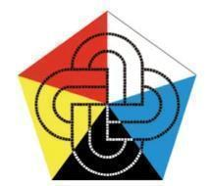 | LICEO ARTISTICO NERVI – SEVERINI  Via Tombesi dall’Ova n. 14 – 48121 Ravenna - Tel. 0544 38310 – Fax. 0544 31152  rasl020007@istruzione.it – rasl020007@pec.istruzione.it –  Cod. mecc. RASL020007 – C.F. 92082540391 | 

Innovazione didattica

Nell’ambito dell’innovazione didattica, in relazione agli attuali finanziamenti ricevuti con il PNRR per il rinnovo di aule e laboratori, per il contrasto alla dispersione scolastica, ai fondi in arrivo per la formazione di docenti, personale e alunni, alla progettazione del PNSD e del Piano di formazione, verrà elaborato un progetto correlato al digitale e alle tecnologie, alla ricerca e alla sperimentazione di nuove prassi educative e di adozione di metodologie attive e laboratoriali attraverso attività di ricerca-azioni, documentazione, supporto ai docenti alla formazione e alla riorganizzazione degli spazi della scuola.

